Objednávka č.: 19-3057
OBJEDNATEL: DODAVATEL (ADRESÁT):
Národní divadlo  Ostrovní 1  112 30 Praha 1  (Tato adresa je současně adresou fakturační) | Volvo Group Czech Republic, s.r.o.  Obchodní 109  25101 Čestlice
IČ: 00023337 DIČ: CZ00023337 | IČ: 61055239 DIČ: CZ61055239
Bank.spojení: 2832011/0710 | Tel:
E-mail:
V Praze dne: 28.08.2019 Tel: +420 224 902 680
E-mail: Nákladové středisko: 60110 - Doprava - řidiči

Přesné vymezení předmětu objednávky:

Objednáváme u Vás:
Vstřikovač Ad blue, jednotka řízení čerpadla.
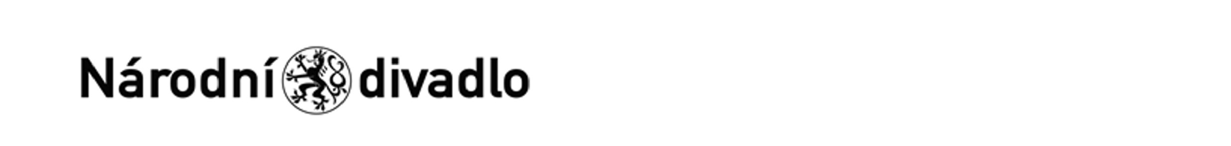
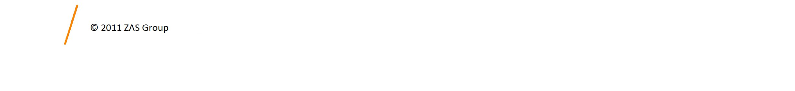
Práce a materiál.

Renault Premium 8A2 2969.
Návrh ceny bez DPH: 78000,00 CZK + sazba DPH: 21,0 % Další ujednání (např. termín dodání, místo plnění, atd.):

Práce bude provedena v dílně dodavatele.
Poznámka:

Schváleno:
Vystavil: | 28.08.2019 | Tollar Petr
Příkazce operace: | 28.08.2019 | Pelouch Václav
Správce rozpočtu: | 28.08.2019 | Růžičková Dagmar
Stane-li se dodavateli, že bude uveden v seznamu nespolehlivých plátců či uvede pro realizaci platby za plnění nespolehlivý účet dle zákona č.235/2004 Sb. o dani z přidané hodnoty, souhlasí dodavatel se zajištěním částky DPH přímo ve prospěch správce daně.
Potvrzujeme přijetí výše uvedené objednávky s tím, že ji akceptujeme v plném rozsahu.
(Zde potvrzenou objednávku zašlete zpět objednateli (faxem, e-mailem) nebo současně s předáním faktury. Dále Vás žádáme o uvádění čísla objednávky na faktuře.)
V ........................................ dne .............................
____________________________________

